FICHA TÉCNICA

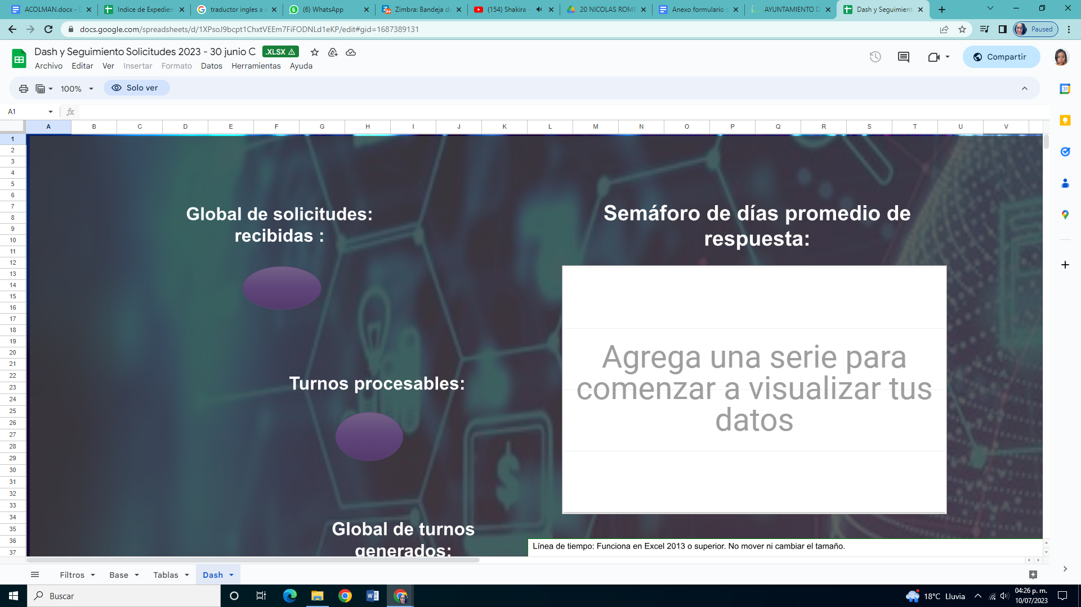 | Nombre de la práctica:  Herramienta electrónica para el seguimiento de la gestión interna de solicitudes de acceso a la información
Nombre del Sujeto Obligado
Ayuntamiento de Nicolás Romero
Área responsable de la práctica
Unidad de Transparencia
Disponible para su consulta en:
AYUNTAMIENTO DE NICOLAS ROMERO - Transparencia proactiva (ipomex.org.mx)
 | Periodo: 2021 y vigente | Alcance: Municipal
 | Lugar: Nicolás Romero | Puntuación total: 0

¿Qué es y cómo funciona la práctica?
Es un tablero de seguimiento que muestra una serie de gráficas que nos permiten conocer el desempeño en cuanto a la atención a solicitudes de este Sujeto Obligado; el cual contiene: tres opciones dependiendo de la información de su interés:
1. Área administrativa: Contiene las áreas a las que se han turnado solicitudes de información.
2. Trámite: Contiene cuatro supuestos aplicables a las solicitudes: Aclaración, Incompetencia, respondida con IPOMEX y turno a servidor público habilitado.
3. Periodo: Muestra la información correspondiente a un mes específico.
Objetivo:  Se centra en hacer más efectiva la rendición de cuentas, poniendo a disposición de la población información estadística sobre la gestión y trámite de sus solicitudes. | ¿Por qué se desarrolló?  Surge de la necesidad de tener un control y seguimiento detallado de la gestión interna sobre el trámite y las respuestas a solicitudes de acceso a la información por área administrativa.
Beneficios o efectos positivos generados a partir de la información difundida
Se ha mejorado el seguimiento de la atención de solicitudes de acceso a la información.
Rendición de cuentas a la ciudadanía sobre recibir, tramitar y dar respuesta a las solicitudes de acceso a la información. Al interior se eficientaron procedimientos administrativos como la generación de informes mensuales, anuales.
¿La práctica cuenta con mecanismos de participación ciudadana durante el proceso?  No | ¿Cómo contribuye a la apertura gubernamental?
Observaciones:
Derivado de la información remitida, se advierte que no cuenta con los elementos suficientes para considerarse una Práctica de Transparencia Proactiva, ya que es solo un archivo en formato Excel. con información que no es clara y no genera información adicional, por ende no se permite evaluar los criterios, establecidos en la normatividad vigente.
Recomendación:
Se sugiere al Sujeto Obligado adicionar contenido a este formato, considerando la demanda de información de un sector específico de la población, integrar los atributos de calidad, contabilización de consultas o reutilización de la información en medios de difusión, participación ciudadana efectiva, utilizar medios de difusión alternos a una página de internet, así como los efectos positivos generados a partir de la información difundida.

